明陽中學大事記 103年 9月份
日 期 | 內 容 | 主辦處室
103/09/02  103/09/04  103/09/09  103/09/16  103/09/18  103/09/19 | 本校於103年9月2日（二）下午3：40至4：30於禮堂辦理103學年度第一學期開學典禮。典禮中教務主任說明本學期首次排入運動常識課程，目的是希望同學除了體育課打球，也能多了解一些健康休閒相關知識。訓導主任則宣布奇美博物館戶外教學計畫，屆時將舉辦全校大會考，希望同學自我充實，爭取機會。輔導主任特別分享一本臉書執行長的著作，期勉同學「傾己所有、盡己所能」。校長於典禮中感謝教職同仁的努力付出，也肯定同學們認真維護校園整潔，期勉同學能把學校當成一個大家庭，多一些包容、多一些珍惜，好讓心中充滿感恩。  本校於103年9月4日（四）舉辦中秋節懇親會。本次懇親會除依往例於禮堂舉辦家長座談會外，  另於會前安排學生之才藝表演，包括鋼琴獨奏與管樂重奏，還特別安排本校樂團演唱學生自創曲「推動搖籃的手」，歌詞傳達了自小受家人悉心照料、一路扶持的感謝，期許將來能以實際行動報答親恩。此外，本次懇親會亦特於學生餐廳展出人間福報社『2013關愛親長─我有話/畫要說』優選作品展，藉由40幅畫作，讓家長與學生一同品味畫中的溫情。校長也以大家長的身分親臨各懇親會場與家長晤談，展現平易近人的風範。  國立屏東科技大學助理教授張麗玉講師蒞臨本校辦理「愛滋病防治」教育宣導活動。  本校於103年9月16日（二）下午2：30至4：00，邀請點燈文化基金會、台灣證券交易所，假本校禮堂辦理2014年「讓生命亮起來」之「愛擁抱」環島演講活動。本次講座由花藝鬼才--吳尚洋講師主講。吳講師雖從小罹患俗稱跳舞症的妥瑞氏症，但他不曾自我放棄，反而樂觀接受自己與眾不同之處，甚至視為個人特點，進而在花藝領域中發揮天分，成為國際首屈一指的花藝大師。  吳講師一開始就以熱情奔放的活力吸引同學的目光，講話開朗大方，與同學毫無距離感。他與同學分享到「千萬不要認為活著沒有意義，每一個人活著都有他存在的意義，只是有沒有擺對位置而已。」、「不要因為別人的態度而影響了自己的心情。」他這番激勵人心的現身說法，讓在座同學們均深受感動，並懂得以更開闊的心胸面對未來。  103年9月18日（四）上午9時至下午5時。協助辦理南區志工組訓，明陽中學共20名志工參訓。訓練課程包括：志願服務的服務美學、做自己與別人生命中的天使—談志工成長、淺談修復式司法。讓志願服務更為專業。  103年9月19日（五）上午9:00~11:00輔導處辦理毒品防制宣導小團體，邀請教誨志工嚴志宏老師擔任團體領導人，共有6名毒品案學生參加反毒課程，以期協助學生末來能避免接觸毒品、拒絕毒品、適應社會生活。 | 訓導處  訓導處  醫護室  訓導處  輔導處  輔導處

※103.9.2於禮堂辦理103學年第一學期開學典禮 | ※開學典禮上輔導主任特別分享一本臉書執行長的  著作，期勉同學「傾己所有、盡己所能」。
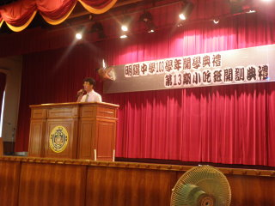 | 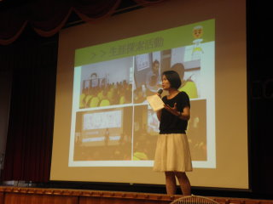
※103.9.4舉辦中秋節懇親會，校長也以大家長的身分親臨各懇親會場與家長晤談 | ※懇親會除依往例於禮堂舉辦家長座談會外，另於  會前安排學生之才藝表演
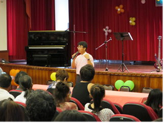 | 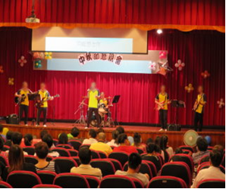
※103.9.9國立屏東科技大學助理教授張麗玉講師蒞臨本校辦理「愛滋病防治」教育宣導活動 | ※103.9.9國立屏東科技大學助理教授張麗玉講  師蒞臨本校辦理「愛滋病防治」教育宣導活動
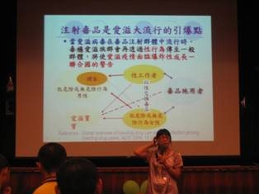 | 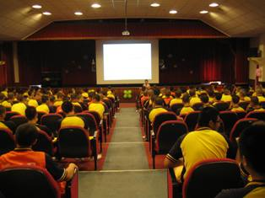
※103.9.16本校邀請點燈文化基金會、台灣證券交易所，假本校禮堂辦理2014年「讓生命亮起來」之「愛擁抱」環島演講活動。 | ※本次講座由花藝鬼才─吳尚洋講師主講，激勵人 心的現身說法，讓在座同學們均深受感動，並懂得 以更開闊的心胸面對未來。
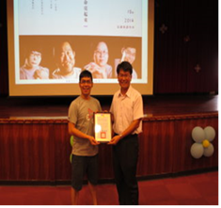 | 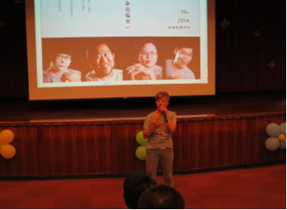
※103.9.18協助辦理南區志工組訓 | ※103.9.19輔導處辦理毒品防制宣導小團體
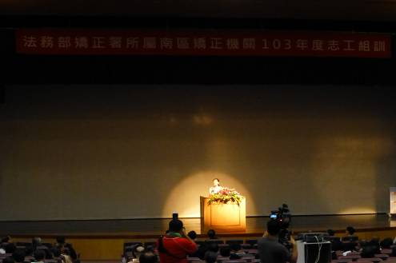 | 